УСЛОВИЯ СОРЕВНОВАНИЙ В ДИСЦИПЛИНЕ
«ДИСТАНЦИЯ – ПЕШЕХОДНАЯ» (короткая (спринт))
Класс дистанции – 2
Количество технических этапов: 7
Количество этапов с наведением перил – 1
Количество блоков - 2
ОКВ: 15 мин
Длина дистанции: 700 м
На дистанции применяется БЕСШТРАФОВАЯ система оценки нарушений.
- За снятие с этапа (блока этапов) участнику назначается штрафное время, равное ОКВ дистанции, за каждое снятие с этапа (блока этапов).
- Допускается перемещение участника по КОД и/или ПОД как в сторону ИС, так и в сторону ЦС этапа, при этом участники, начавшие движение по ПОД в ОЗ этапа или начавшие движение по КОД, обязаны достичь ИС данного этапа.
- Волочение верёвок между этапами ЗАПРЕЩЕНО.
- На соревнованиях применяется система электронной отметки, результат определяется с точностью до 0,1 секунды.
Порядок работы с отметкой на дистанции:
 | Способ отметки | Место расположения | Примечания
СТАРТ | Контактная станция | на линии старта | Старт по последнему звуковому сигналу стартовых часов, спортсмен контролирует отметку самостоятельно
СНЯТИЕ С ЭТАПА | Рация | у Старшего судьи этапа | Старший судья этапа сообщает Главному секретарю
ФИНИШ | Контактная станция | на линии старта | Спортсмен контролирует отметку самостоятельно

ПЕРЕЧЕНЬ ЭТАПОВ, ПАРАМЕТРЫ, ОБОРУДОВАНИЕ И УСЛОВИЯ ПРОХОЖДЕНИЯ
Этап 1. Навесная переправа. КВ – 5 мин.
Оборудование этапа:  ИС – БЗ, КЛ – начало ОЗ.  Судейские перила.  ЦС – БЗ, КЛ – окончание ОЗ.  Действия: движение участника по п. 7.9.  Обратное движение: по п. 7.9 | 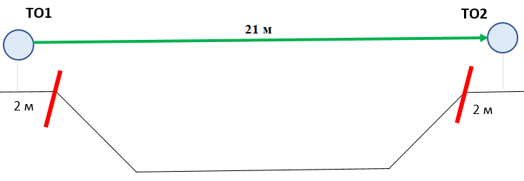
Этап 2. Переправа по бревну. КВ – 5 мин.
Оборудование этапа:  ИС – БЗ, КЛ – начало ОЗ.  Судейские перила.  ЦС – БЗ, КЛ – окончание ОЗ.  Действия: движение участника по п. 7.8  Обратное движение: по п. 7.8 или по КОД вдоль нитки этапа. | 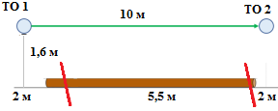
Блок этапов 3 – 4. Подъем по склону – подъем по склону КВ – 6 мин.
Этап 3. Подъем по склону.  Оборудование этапа:  ИС – БЗ, КЛ – начало ОЗ. Судейские перила.  ЦС ТО2– ОЗ, ТО2 (узел проводник).  Действия: по п. 7.10.  Обратное движение: по п. 7.10 по судейским перилам | 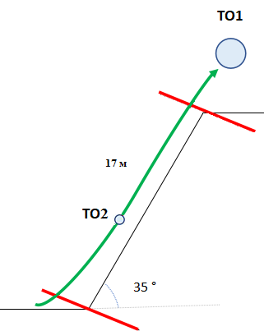
Этап 4. Подъем по склону.
Оборудование этапа:
ИС ТО2 – ОЗ, ТО2 (узел проводник).
Судейские перила
ЦС – БЗ, КЛ – окончание ОЗ.
Действия: по п. 7.10
Обратное движение: по п. 7.10 по судейским перилам
Блок этапов 5 – 6. КВ – 12 мин.
Этап 5. Траверс склона. Оборудование этапа:  ИС ТО1 – БЗ, КЛ – начало ОЗ.  Судейские перила.  ЦС ТО6 – ОЗ, ТО 6 – 2 карабина.  Действия: движение участников по п. 7.13.  Обратное движение: по КОД вдоль нитки этапа. | 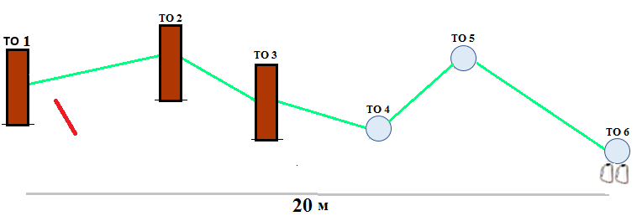
Этап 6. Спуск по склону. Оборудование этапа:  ИС – ОЗ, ТО – 2 карабина.  ЦС – БЗ, КЛ – окончание ОЗ.  Действия: организация перил по п. 7.6, движение участников по п. 7.10, снятие перил по п. 7.6.15 из БЗ ЦС этапа.  Обратное движение: по п. 7.10 по своим перилам или по ПОД. | 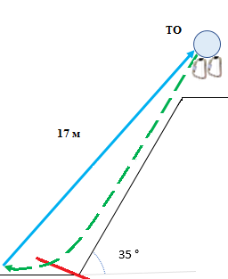
Этап 7. Переправа по параллельным перилам ТО 1 – ТО 2 КВ – 5 мин
Оборудование этапа:
ИС – БЗ, КЛ – начало ОЗ.
Судейские перила (верхние – верёвка, нижние – стропа 35 мм).
ЦС – БЗ, КЛ – окончание ОЗ.
Действия: движение участников по п. 7.8.
Обратное движение: по п. 7.8.

